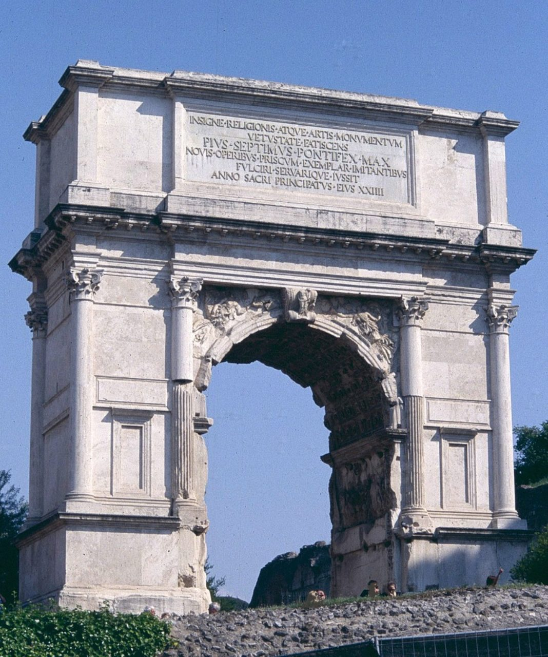

Nicholas Carroll (0000946856), Corinna Marchili (matricola) | Sistemi Digitali | A.A. 2020/2021

Cultural Heritage

Impiego dELLE RETI NEURALI per il riconoscimento di edifici d’interesse culturale, AL FINe DI ATTRIBUIRE VALORI DI VULNERABILITA’ SISMICA

**Abstract**

L’obiettivo del progetto consiste nella realizzazione di un modello di classificazione d’immagini mediante l’addestramento di reti neurali per il riconoscimento di strutture architettoniche d’interesse culturale. Il workflow comprende la creazione di un dataset, la costruzione di una rete neurale convoluzionale mediante il framework Tensorflow, la conversione del modello per l’uso di TensorFlow Lite e lo sviluppo di un’applicazione Android con Android Studio.

**La creazione del dataset**

Per gli scopi del progetto sono state considerate un sottoinsieme delle categorie di beni culturali citate nell’articolo “Evaluation of Seismic Risk on UNESCO Cultural Heritage sites in Europe”[1], ovvero archi trionfali, castelli, chiese, ponti ad arco e torri. Queste categorie sono state scelte perché ben rappresentative e solitamente facilmente riconoscibili. Sono state reperite e classificate circa 500 immagini per ciascuna categoria, utilizzando il tool Google Image Downloader con una patch reperibile al link <https://github.com/hardikvasa/google-images-download.git> .

Dopo essere state scaricate, le immagini sono state filtrate manualmente e selezionate in base a quanto fossero pertinenti alla loro categoria e quanto fosse riconoscibile il soggetto della foto. Particolare attenzione è stata fatta nel filtrare le immagini che potrebbero causare confusione: ad esempio alcuni campanili di chiese sono molto simili a torri e allo stesso modo abbiamo rimosso alcuni castelli che somigliavano troppo a torri.

Google Image Downloader spesso scarica immagini duplicate, per risolvere questo problema abbiamo usato uno script in python per eliminare i duplicati e poi quelle rimaste (solitamente due foto diverse dello stesso monumento ma con angolazioni molto simili oppure immagini leggermente ritoccate) sono state rimosse manualmente. Le immagini rimanenti sono state ridimensionate a 224x224 dato che la rete utilizzata richiede immagini di questa dimensione in input. -> mobilenet?

In seguito è stato scritto un altro script in Python[2] per rinominare ciascuna immagine con il nome della cartella della rispettiva classe seguito da un ordinale. Questa operazione è stata effettuata al fine di facilitare il labeling del dataset.

**Utilizzo dei dati**

Per addestrare la rete i dati sono stati suddivisi nel seguente modo:

* 80% training set
* 10% validation set
* 10% testing set

Inizialmente avevamo testato anche altre suddivisioni del dataset ma dato che è abbastanza piccolo abbiamo deciso di rendere il più grande possibile la percentualem del training set.

**Data augmentation**

Abbiamo scelto di usare tecniche di data augmentation per aiutare ad ovviare alla ristretta dimensione del dataset, infatti queste sono un insieme di tecniche per aumentare la quantità dei dati aggiungendo al dataset delle copie dati già presenti ma leggermente modificati. Ci sono moltissime opzioni e tecniche per fare data augmention, noi dopo vari esperimenti per valutarne le performance abbiamo deciso di optare per le seguenti:

* Shearing: distorce l’immagine lungo un asse. Di solito viene utilizzata per imitare o correggere angoli di percezione.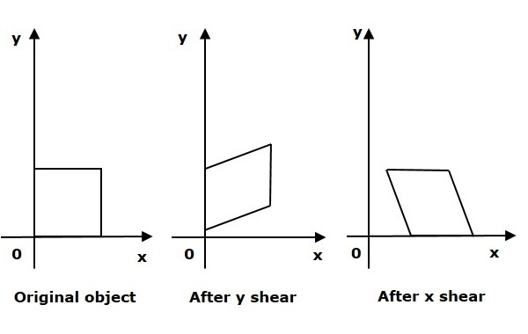
* Zooming: distorce l’immagine andando a zommare la parte centrale.
* Horizontal flip: specchia l’immagine lungo l’asse y.

**Creare il modello**

Per sviluppare la rete è stato utilizzato tensorflow 2.X e il primo tentativo è stato VGG16, utilizzando un modello preaddestrato per velocizzare la fase di training. I risultati sono stati buoni, raggiungendo un’accuratezza del 90%, tuttavia abbiamo fatto un altro tentativo utilizzando Mobilenet-v2 dato che è molto più leggera e pensata per essere usata su mobile.

Quantizzazione

**Lo sviluppo dell’applicazione Android**

# Come iniziare

Quando si fa clic sul testo del segnaposto, è sufficiente iniziare a digitare per sostituirlo tutto. Ma non farlo subito.

Questo segnaposto contiene suggerimenti utili per formattare rapidamente la relazione e per utilizzare altri elementi, ad esempio un grafico, un diagramma o un sommario. Sono tutte operazioni estremamente semplici.

# Formattazione professionale

* Per aggiungere un titolo, è sufficiente selezionare quello desiderato nella raccolta Stili della scheda Home. La raccolta include anche altri stili, ad esempio quelli per una citazione o un elenco numerato.
* Se la foto sulla copertina non è adatta al contenuto della relazione, fare clic con il pulsante destro del mouse e scegliere Cambia immagine per aggiungere un'immagine personalizzata.
* Aggiungere elementi grafici di qualità professionale è davvero semplice. Un grafico o un diagramma SmartArt aggiunto dalla scheda Inserisci viene automaticamente adattato all'aspetto del documento.

# Tocchi finali

Anche l'aggiunta del sommario o della bibliografia non comporta nessun problema.

## AGGIUNTA DI UN SOMMARIO

Aggiungere un sommario alla relazione è molto semplice.

È sufficiente fare clic nel punto del documento in cui si desidera visualizzare il sommario. Nella scheda Riferimenti fare quindi clic su Sommario e scegliere una delle opzioni automatiche.

Una volta effettuate queste operazioni, il sommario verrà inserito e il testo formattato con gli stili Titolo 1, Titolo 2 e Titolo 3 verrà aggiunto automaticamente al sommario.

## AGGIUNTA DI UNA BIBLIOGRAFIA

Nel gruppo Citazioni e bibliografia della scheda Riferimenti fare clic su Inserisci citazione per l'opzione di aggiunta delle fonti e quindi inserire le citazioni nel documento.

Dopo aver aggiunto le citazioni necessarie nella relazione, nella scheda Riferimenti fare clic su Bibliografia per inserire una bibliografia formattata con gli stili selezionati.

Tutto qui. Bel lavoro!

1. Venetia Despotaki, Vitor Silva, Sergio Lagomarsino, Irina Pavlova & Jair Torres (2018): Evaluation of Seismic Risk on UNESCO Cultural Heritage sites in Europe, International Journal of Architectural Heritage, DOI: 10.1080/15583058.2018.1503374
2. https://github.com/dropino/sistemiDigitali/scritps/rename.py